**ESCUELA NORMAL DE EDUCACIÓN PREESCOLAR**

**LICENCIATURA EN EDUCACIÓN**

**CICLO ESCOLAR 2018-2019**



**ASIGNATURA:**

Tutoría

**MAESTRA:**

Yixie Karelia Laguna Montañez

**ALUMNA:**

Yadira Alejandra Palomo Rodríguez

**Ensayo de mi misión personal**

**Tercer Semestre**

**Sección: “A”**

Saltillo Coahuila, a 08 de octubre del 2018

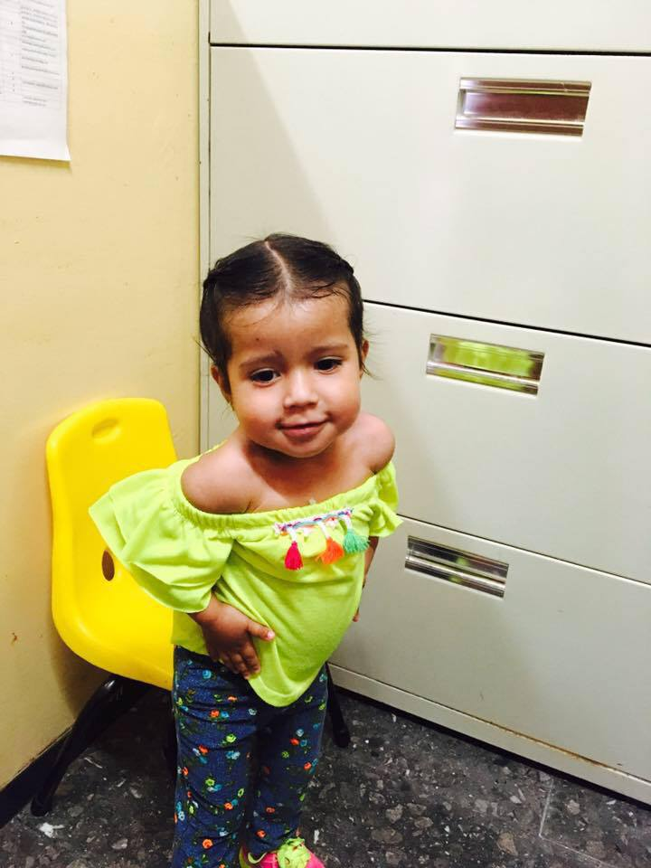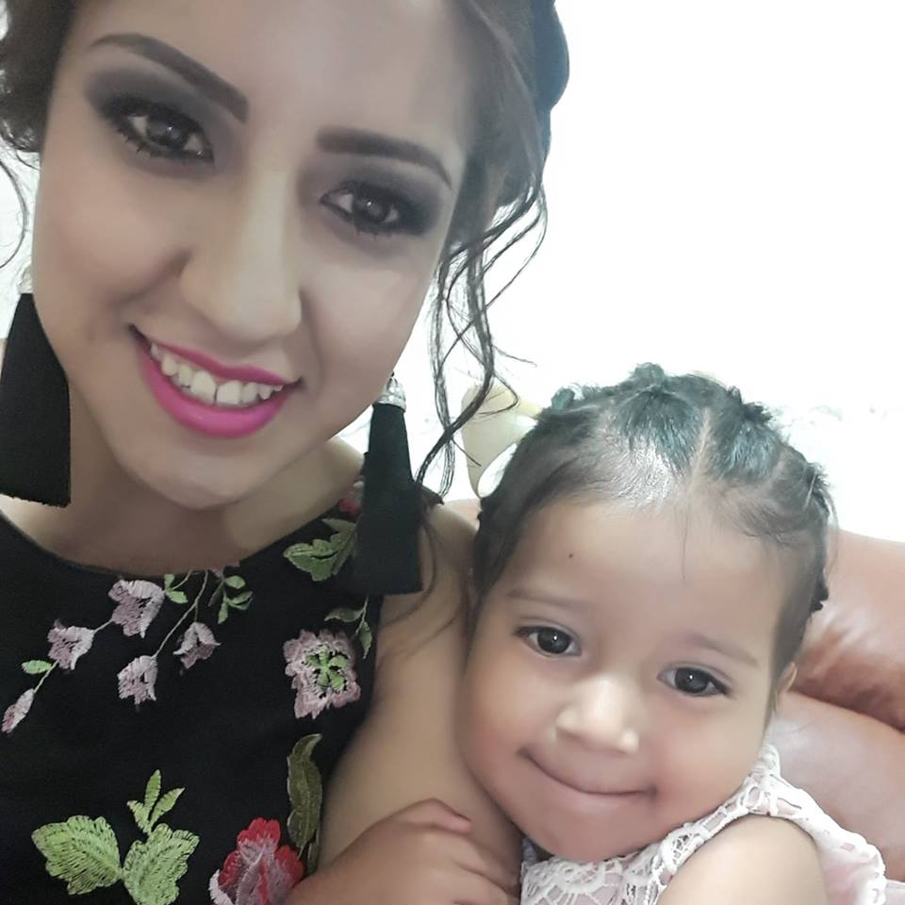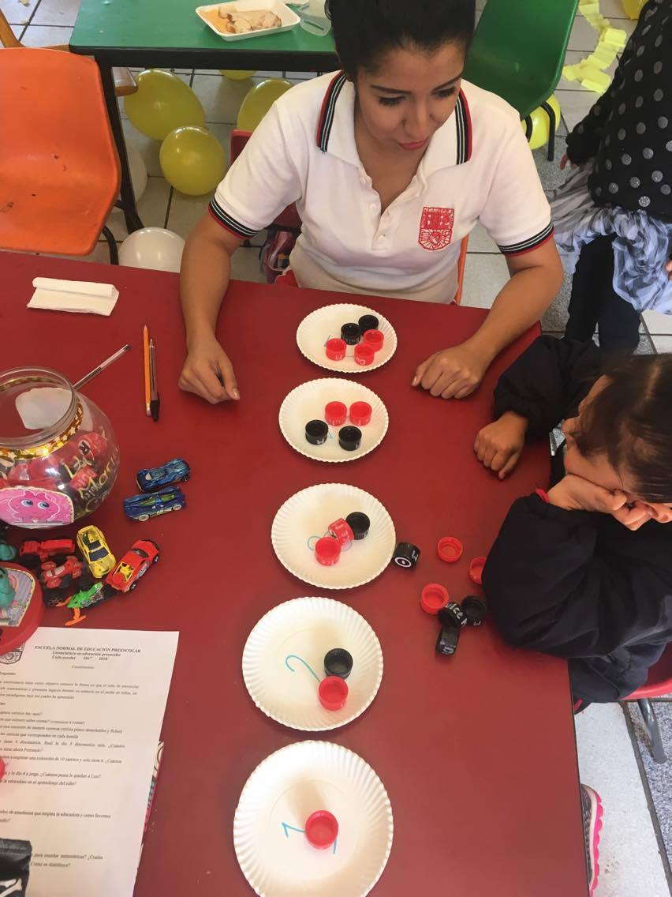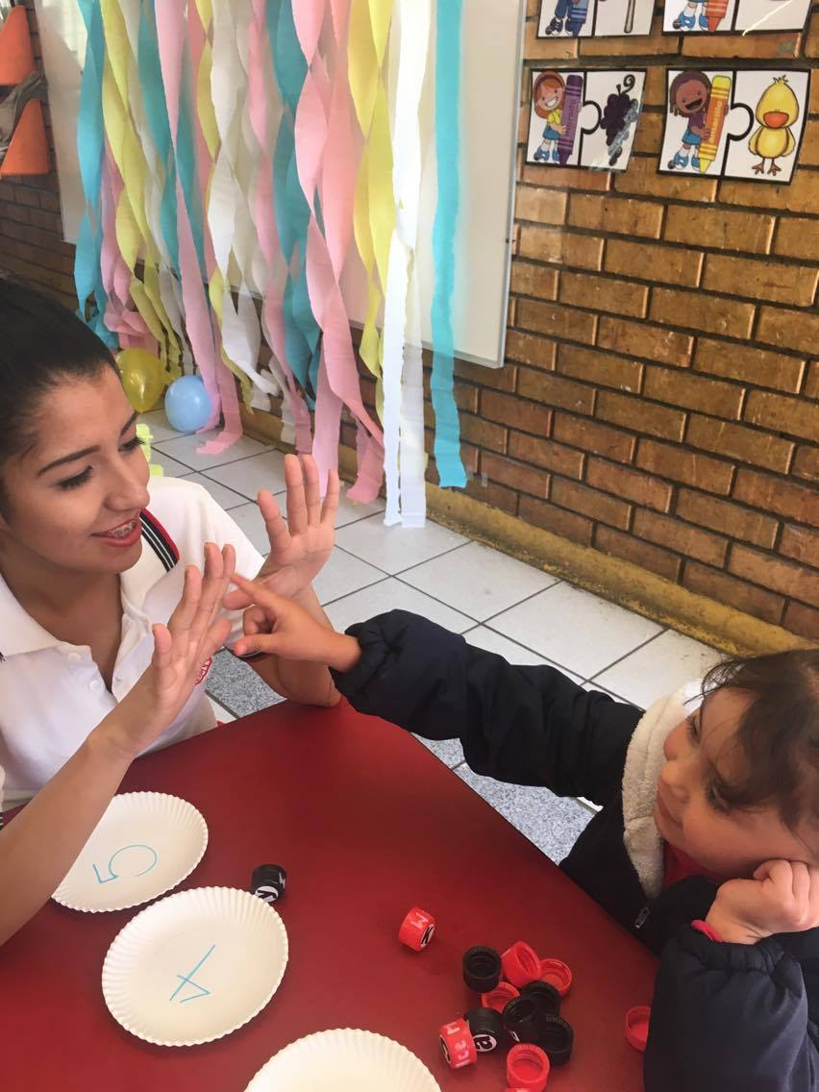

**Índice**

**Introducción…………………………………………………………..4**

**Desarrollo ……………………………………………………………..5**

**Impacto en mi trabajo y en mis acciones futuras y personales…….7**

**Aprendizajes adquiridos en el aspecto académico…………………..7**

**Conclusión………………………………………………………..……8**

**Introducción**

En el siguiente ensayo se dará a conocer una autobiografía enfocada en mi misión personal basada en los 7 hábitos de la gente altamente efectiva; mencionando las habilidades, capacidades y sobre todo la fuerza de voluntad de realizarlo ya que estos conjugados conllevan al objetivo.

Puesto que en el ámbito académico y personal es fundamental poner en práctica cada uno de estos hábitos, debido a que me proporcionan las herramientas necesarias para aprender a sobrellevar nuestra vida por un buen camino mediante un proceso de crecimiento y desarrollo personal e interpersonal en donde los primeros tres hábitos nos hablan sobre se orientan hacia el éxito personal, y los siguientes tres sobre la victoria pública o logros para con las personas que nos rodean, y el último hábito sobre la capacidad y necesidad de mejorar continuamente a lo largo de nuestra vida mencionando en cada uno de estos hábitos como lo he sobrellevado si los eh aplicado realmente o que falta por mejorar.

**Desarrollo**

Mi nombre completo es Yadira Alejandra Palomo Rodríguez nací el 29 de junio de 1995 en Saltillo Coahuila y actualmente tengo 23 años.

Los siete hábitos de la gente altamente efectiva en la vida de cada [persona](http://www.monografias.com/trabajos7/perde/perde.shtml) que constituye la [organización](http://www.monografias.com/trabajos6/napro/napro.shtml) siendo la base primordial para llegar a un alto nivel respecto a la efectividad; tener muy en claro la [misión](http://www.monografias.com/trabajos7/gepla/gepla.shtml) de la organización en mente y [corazón](http://www.monografias.com/trabajos5/ancar/ancar.shtml); puesto que nos dice que debemos tener planes a corto y largo plazo pensando siempre en nuestro futuro.

Desde que era niña siempre me gusto ser alegre y tener muchos amigos soy hija única por lo cual me encantaba ir a la escuela para jugar y platicar con mis compañeros y así poder socializar con alguien más ya que en mi casa mi mami era quien jugaba conmigo para que yo no me sintiera tan sola por lo que considero me ayudo a ser una persona más independiente, proactiva y segura de mi misma mostrando libertad de elegir así como el siempre tomar la iniciativa.

A lo largo de mi educación considero siempre haber obtenido muy buenas calificaciones estuve en la primaria “Héroes de la Independencia” en la cual seguí haciendo muchos amigos y amigas y en donde tuve a la mejor maestra recuerdo bien que de cariño le decía “Justy” era muy estricta, pero aprendíamos muy bien pero más allá de ser mi maestra se convirtió en una amiga y un gran apoyo cuando mi madre enfermo y no podía hacerse cargo de mí; esta maestra sin ser nada mío me ayudaba con mis tareas, me llevaba a casa, estaba conmigo en cada momento importante de mi vida escolar gracias a ella que nunca me dejo obtuve los mejores promedios y nunca me di por vencida.

Posteriormente presente el examen de admisión en la escuela secundaria “Humberto Elizalde Jasso” y después de haber pasado el examen ingrese e hice nuevas amistades debido a mis buenas calificaciones y sobre todo relaciones sociales con maestros y directivos. Recuerdo perfectamente que para el primer día de regreso a clases de las primeras vacaciones recibí la llamada del hospital para decirme que mi madre había fallecido a consecuencia de cáncer uno de los días más tristes de mi vida pero que como lo menciona el tercer habito del poder de la voluntad independiente, es el futuro personal, y la realización práctica del primero y del segundo, es decir, que debía tener muy en claro mi visión sobre lo que quería hacer de mi vida continúe con ella así como también con mis estudios.

Tiempo después trabaje por cuatro años en una Estancia Infantil en el puesto de asistente educativo y meses después por mi desempeño frente a grupo subí de puesto como coordinadora del área pedagógica; claro al principio me sentía insegura y con miedos pensando en que pasaría si me equivocaba; en que ahora tenía en mis manos una gran responsabilidad y no de objetos si no de vidas el que tenía que supervisar y poner en práctica el segundo habito del liderazgo no es fácil saber si te encuentras haciendo lo correcto porque a lo largo de nuestra vida siempre existirán personas que te digan que no lo estás haciendo bien; poniendo a su vez en práctica el quinto habito ya que buscaba comprender las necesidades de las agentes educativas así como las de los alumnos para con ello poder ser comprendida también pero con el paso de los días y el apoyo de mis compañeras logre salir adelante y el que cada día de trabajo fuera fácil y divertido porque disfrutamos lo que hacemos entonces eso no es trabajo por lo cual una persona súper importante es la directora de la Estancia quien siempre me alentó con sus palabras quien con su experiencia y saberes me dijo: ¡Esta es tu vocación; lucha por ella! Desde entonces ella es mi ejemplo a seguir en esta docencia y quien me enseñó a trabajar el sexto hábito de la sinergia en donde la efectividad en una realidad interdependiente: es formación del equipo, es trabajo de equipo, desarrollo de la unidad y la creatividad con otras personas.

**Impacto en mi trabajo y en mis acciones futuras y personales**

Considero que parte importante en mi vida fue el que siempre eh tenido mucha facilidad de palabra y que sostengo las relaciones afectivas y sociales con otras personas por lo cual algunos de mis maestros que conocí a lo largo de mi educación son aquellos que me impulsaron a estar ahora en la Licenciatura de educación preescolar por lo que puedo percatarme que en el transcurso de mi vida si eh aplicado en diversas situaciones los 7 hábitos de la gente altamente efectiva sin darme cuenta pero es importante tenerlos presentes en nuestras vidas y nunca desviarnos del objetivo y de hacia dónde queremos ir para lograr el éxito.

**Aprendizajes adquiridos en el aspecto académico**

Se puede decir que algunos de los aprendizajes adquiridos durante lo largo de mi educación han sido muchos ya que a pesar de los obstáculos siempre busco la manera de seguir adelante y culminar mis estudios para en un futuro ser una mejor persona en todos os ámbitos así como también profesionalmente.

Una experiencia significativa es el que la organización en tiempos es mi prioridad para alcanzar el éxito en todo aquello que quiero realizar.

**Conclusión**

Para concluir con este ensayo de la autobiografía cabe destacar que el propósito principal en mi vida es desarrollarme como una excelente docente; culminar mi carrera feliz y de esta manera hacer feliz a las personas que me rodean demostrando que pude lograr mi objetivo; en este momento de mi vida estoy consciente de que soy una estudiante y estoy muy entusiasmada para enriquecerme de nuevos conocimientos suficientes tomando en cuenta todo lo bueno de cada uno de los maestros y de lo aprendido en clases; tomando en cuenta cada uno de los hábitos de la gente altamente efectiva continuando como hasta ahora dedicada, y sobre todo con una buena organización la cual es la más importante para poder llegar al objetivo de la misión esforzándome al máximo para que todo salga como espero; siendo una buena estudiante y sacar adelante mis sueños y mis metas dejar a un lado las inseguridades y no tener miedo  al cambio, seguramente este cambio de lo negativo a lo positivo en nuestra personalidad nos hará llegar al éxito personal por completo; también tomar en cuenta un factor importante como, ser uno mismo, actuar con iniciativa propia, poner como prioridad nuestros pensamientos y deseos actuando siempre con responsabilidad en todos los actos de nuestra vida, seguramente esto nos hará dueños de un autoestima superior y confianza inigualables a los demás que como todo son parte de cada una de nuestras experiencias.